Turnero para peluquería canina
Proyecto final de Aplicaciones Móviles
Alumna Luciana Alzuri
Profesor Federico Trani

1 Descripción general
El proyecto propone una aplicación móvil para organizar los turnos de peluquería canina de una veterinaria local. La idea surge de la necesidad de reemplazar la agenda de papel por un registro compartido que permita publicar cupos, consultar el estado de las solicitudes y reconstruir el historial de atención de cada perro. El tutor puede hacer el seguimiento desde el teléfono y el veterinario dispone de una agenda para organizar el trabajo diario.

2 Objetivo general
Centralizar la gestión de la peluquería canina desde la primera entrevista con el tutor hasta el cierre de cada atención. El sistema busca que el veterinario disponga de información confiable sobre el perro al decidir si acepta un turno y que cada usuario pueda consultar o modificar los datos que corresponden a su rol.

3 Alcance
El administrador habilita a los veterinarios. En una primera entrevista presencial, el veterinario da de alta al tutor, registra sus teléfonos y vincula los perros que tiene a cargo. En la ficha consigna datos como el tamaño, el grupo etario, la fecha de nacimiento, la vacunación, la reactividad y las patologías. También puede adjuntar una fotografía. El tutor accede con la cuenta que le habilita el profesional y consulta sus propios perros y turnos.
El alcance incluye los cupos diarios, las solicitudes en línea, las reservas presenciales en caso de veto, el registro de la atención, la auditoría y los informes. La aplicación móvil está prevista en .NET MAUI. La API REST, ya implementada con ASP.NET Core y SQL Server, concentra las reglas de turnos, los permisos y el almacenamiento.

4 Funcionalidad prevista

Acceso y administración
Los tres roles pueden iniciar sesión y cambiar su contraseña. El administrador gestiona veterinarios y catálogos, consulta los movimientos de auditoría y los errores de la API, y genera informes PDF. Los informes cubren la frecuencia de solicitudes, las atenciones con servicios completos y las patologías u observaciones asociadas a servicios incompletos.

Solicitud y seguimiento del turno
El tutor consulta cupos y servicios, elige uno de sus perros y solicita un turno con entre uno y diez servicios. El sistema verifica que haya cupo, que el perro no tenga otro turno activo ese día y que no exista un veto vigente. Si el perro tendrá menos de 45 días en la fecha elegida, exige que el calendario de vacunación esté completo. La solicitud comienza como pendiente. El tutor puede cancelar cuando el estado del turno lo permita y consultar el historial de sus perros.

Agenda veterinaria y cierre de la atención
El veterinario administra los cupos, consulta las solicitudes y puede aprobarlas, rechazarlas o cancelar las aprobadas. Durante la atención revisa la ficha del perro y, al cerrar el turno, registra los tratamientos, los servicios realizados y las observaciones. También administra los catálogos de servicios, tratamientos y patologías que utiliza en su trabajo.

Vetos y reservas presenciales
El veterinario puede aplicar o levantar un veto. La API también aplica un veto automático cuando el tutor acumula tres cancelaciones desde su último turno completado o desde el levantamiento de su último veto, según cuál haya ocurrido más tarde. Si hay un veto vigente, el veterinario puede registrar una reserva presencial sujeta a las reglas de cupo y vacunación.

5 Diagramas de casos de uso UML

Vista general
Los actores se ubican fuera del límite del sistema. Las líneas los vinculan con los casos de uso en los que participan.
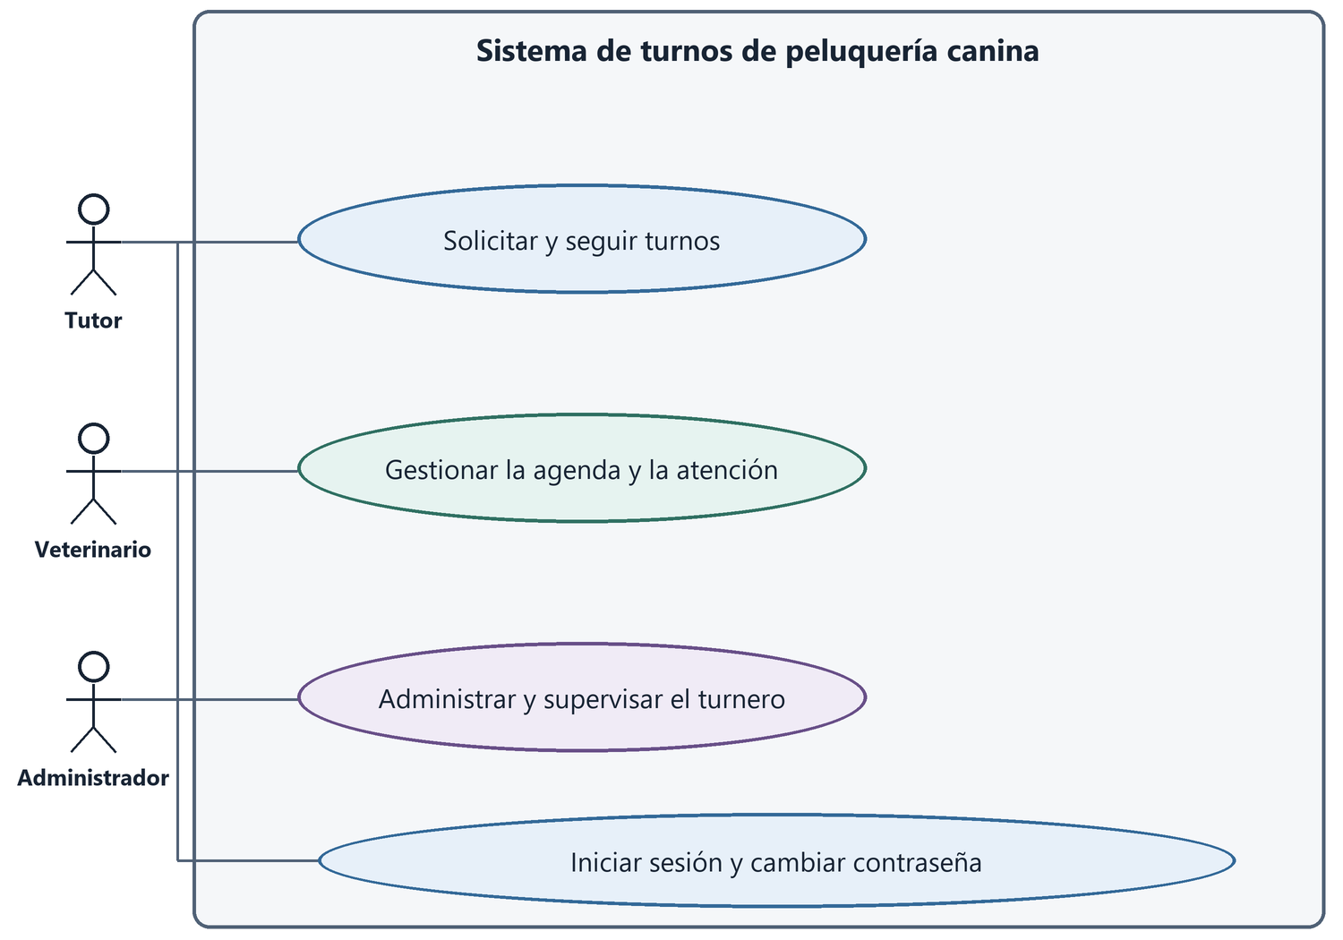
Los diagramas siguientes desglosan las funciones propias de cada perfil.

5.1 Solicitud y seguimiento del tutor
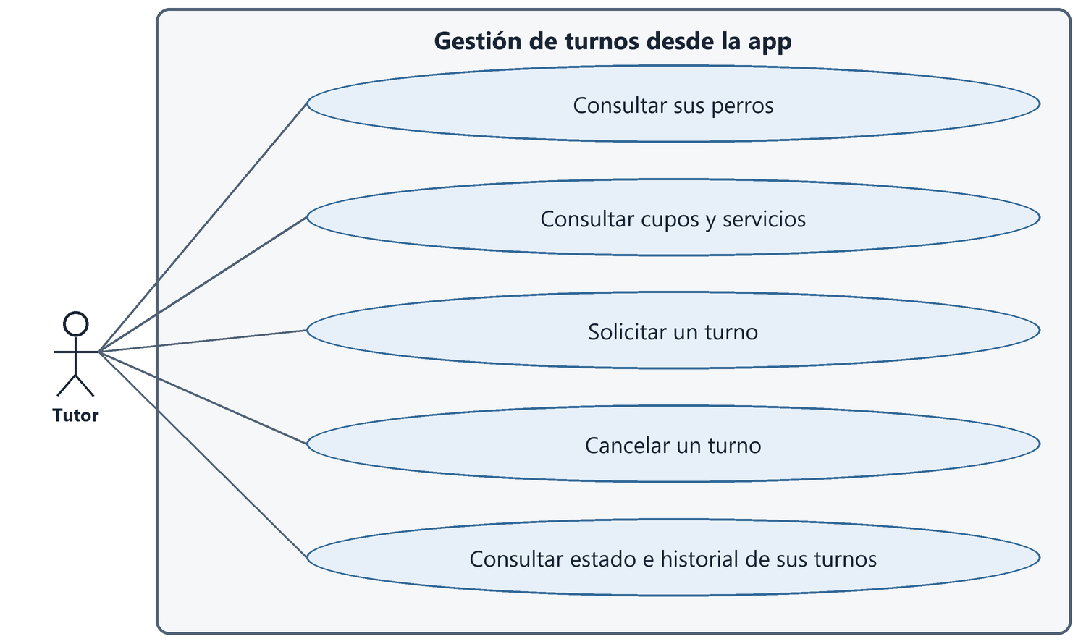
La solicitud vincula un perro del tutor con un cupo diario. Si hay un veto vigente, el veterinario puede registrar una reserva presencial.

5.2 Gestión veterinaria
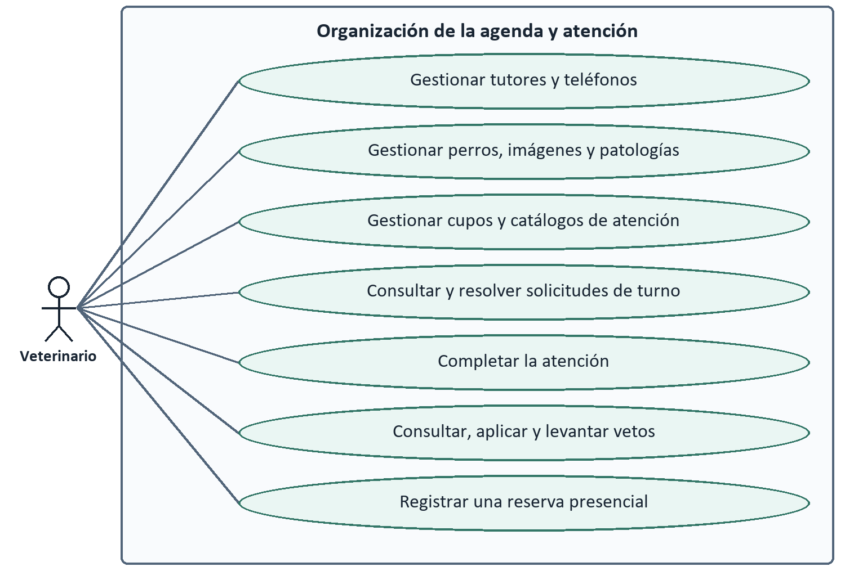
Resolver solicitudes comprende aprobar, rechazar o cancelar según el estado del turno. Completar la atención implica registrar los servicios realizados, los tratamientos y las observaciones.

5.3 Administración y control
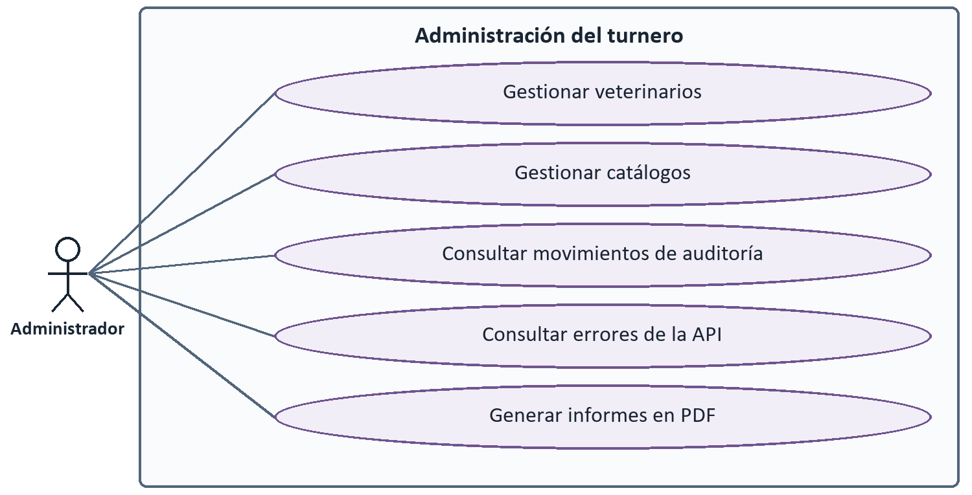
La auditoría permite identificar al autor de una operación, el registro afectado y el momento del cambio. La consulta de errores se apoya en Serilog. Los informes resumen la demanda y el resultado de las atenciones.

Anexo A Diagrama entidad relación
Referencia del diseño inicial de datos.
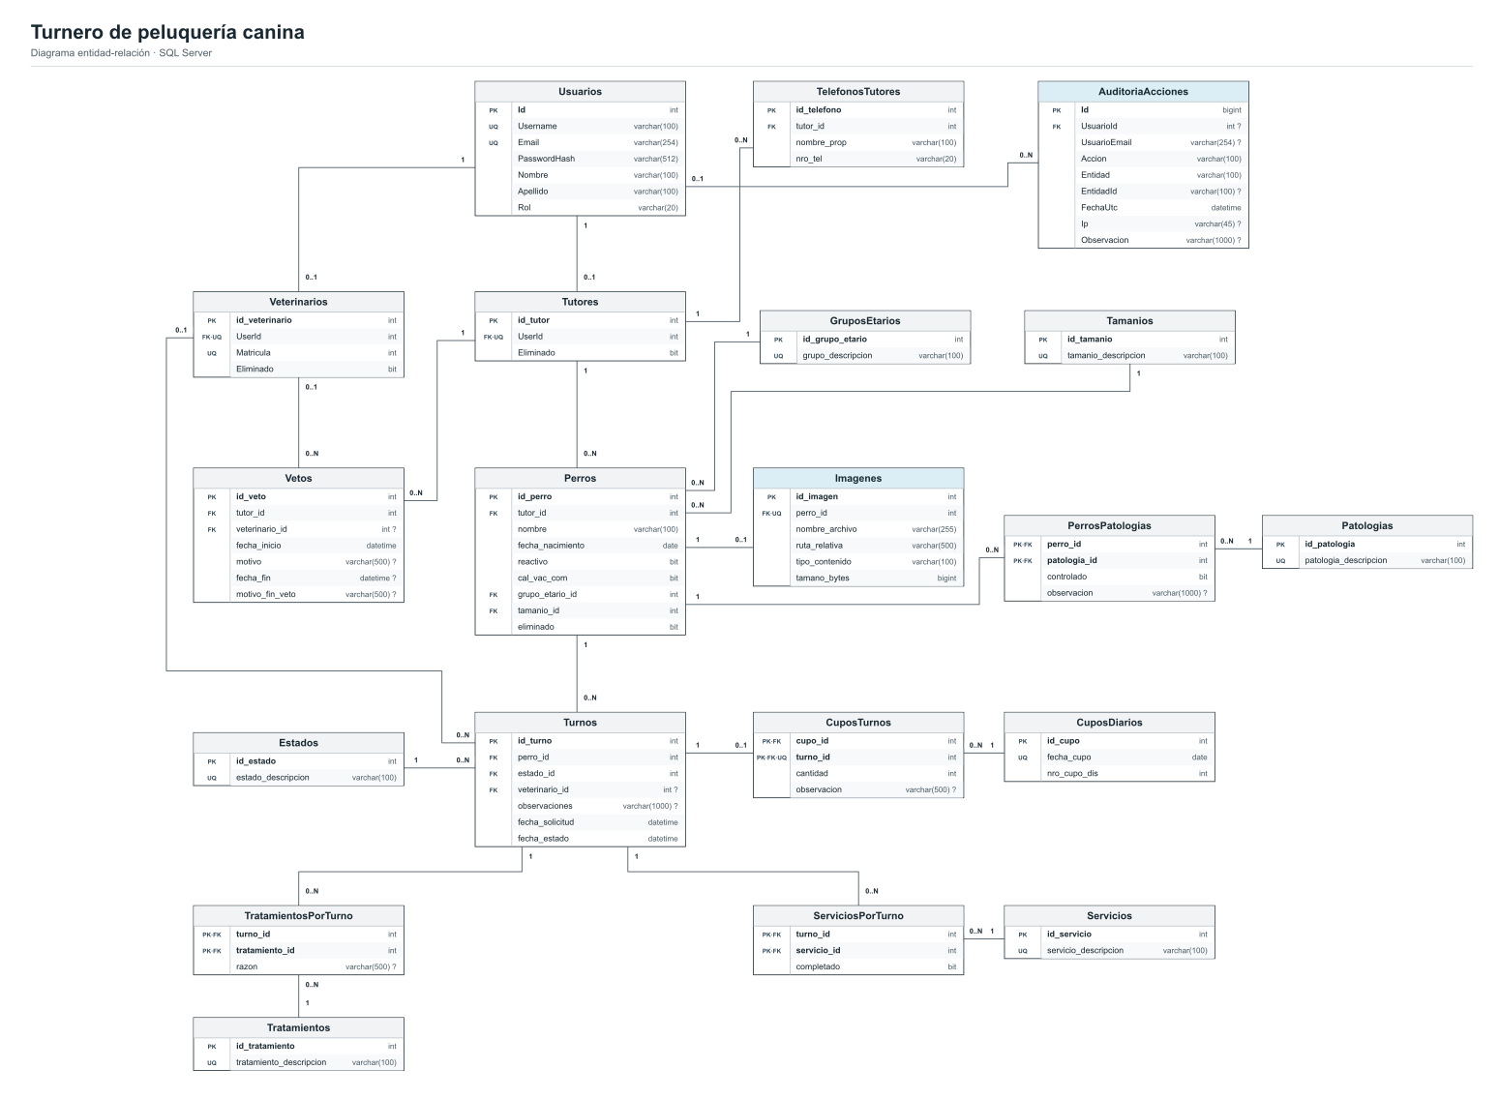

Anexo B Navegación de pantallas
Referencia de navegación del diseño de la aplicación móvil.


